

**UNIVERSIDAD POLITÉCNICA DE TULANCINGO**

**Laboratorio Bustillos**

por

**Mario Etzael Francisco Melo**

**Ingeniería en Sistemas Computacionales**

Asignatura:

**Métodos y Herramientas de Ingeniería de Software.**

Nombre del Catedrático:

**Roberto Arturo Sánchez Herrera.**

Sexto Cuatrimestre.

Tulancingo de Bravo, Hidalgo

Mayo - agosto 2019.

**U**

**P**

**T**

Contenido

Introducción: 3

Análisis: 4

Objetivo General: 4

Objetivos Específicos: 4

Justificación: 4

Análisis de la problemática: 4

Diseño: 5

Diagrama Top-Down: 5

Diagrama Entidad-Relación: 5

Diagrama de Contexto: 6

Grafica de Gantt: 6

Diagrama Relacional: 7

Desarrollo: 7

Conclusiones: 13

Bibliografía 13

# Introducción:

Un [sistema](https://www.monografias.com/trabajos11/teosis/teosis.shtml) de [información](https://www.monografias.com/trabajos7/sisinf/sisinf.shtml) es un conjunto de elementos que interactúan entre sí con el fin de apoyar las actividades de [una empresa](https://www.monografias.com/trabajos11/empre/empre.shtml) o negocio.

El equipo computacional: el [hardware](https://www.monografias.com/Computacion/Hardware/) necesario para que el sistema de información pueda operar.

El recurso humano que interactúan con el Sistema de Información, el cual está formado por las personas que utilizan el sistema.

En el presente proyecto se desarrollará un sistema de información para la empresa farmacéutica que lleva por nombre “**Laboratorio Bustillos**”. Este sistema ayudara a mejorar la sistematización de la información que se resguarda en el laboratorio, con el principal fin de evitar el robo de mercancía, ayudar a llevar el control del producto que se vende, así como llevar un control de las ganancias obtenidas en el área de producción.

En este documento se plasma la información recabada para llevar a cabo el proyecto del sistema de información.

# Análisis:

## Objetivo General:

Desarrollar un sistema de información automatizado, mediante el lenguaje de programación C# para llevar el control de la producción y venta de medicamentos en los **Laboratorios Bustillos.**

## Objetivos Específicos:

* Analizar los procesos de los Laboratorios Bustillos mediante la revisión de ventas, producción del medicamento para determinar los requerimientos del sistema de información.
* Diseñar los diagramas e interfaces del sistema de información mediante el software de diseño Visual Paradigm para estructurar el desarrollo del software.
* Codificar las interfaces mediante el lenguaje de programación C# para realizar las pruebas de software.
* Implementar el sistema de información en los Laboratorios Bustillos para mejorar la productividad en la empresa.

## Justificación:

El sistema deberá llevar el control de los medicamentos, así como del inventario y de las ventas que se realizan en la empresa, el sistema llevara el control de todos los procesos que se hagan en la empresa.

* A corto plazo: Se pretende erradicar el robo de productos.
* A mediano plazo: Contemplar los costos de producción y las ganancias obtenidas.
* A largo plazo: Implementar el programa en todas las extensiones de la empresa.

## Análisis de la problemática:

Actualmente los laboratorios bustillos no llevan un control de la producción de los medicamentos que se realizan en la empresa, esto es un problema ya que se pierde el conteo del inventario del medicamento, así como de las ganancias.

# Diseño:

## Diagrama Top-Down:

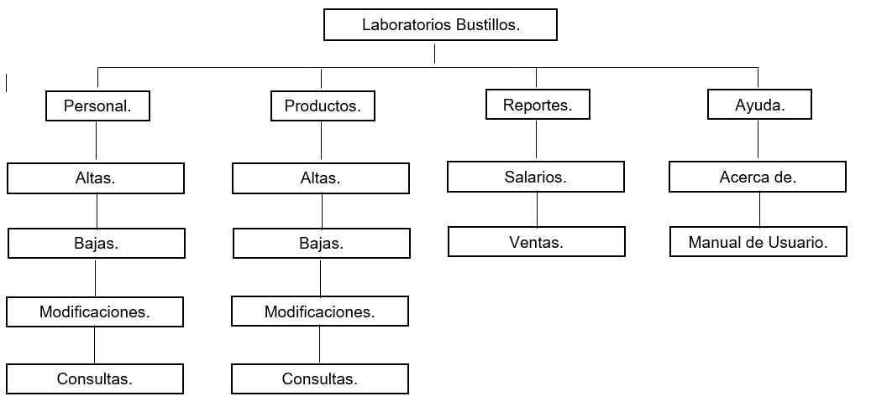

## Diagrama Entidad-Relación:

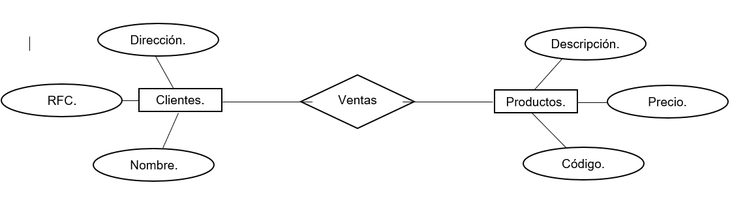

## Diagrama de Contexto:

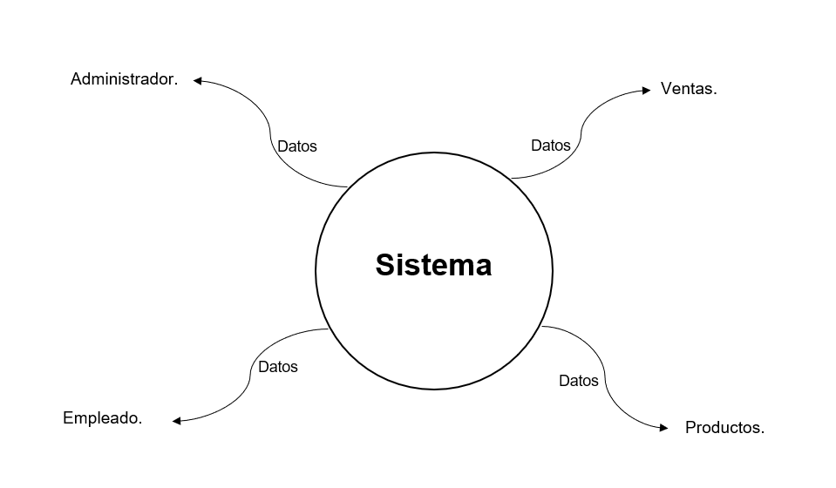

## Grafica de Gantt:

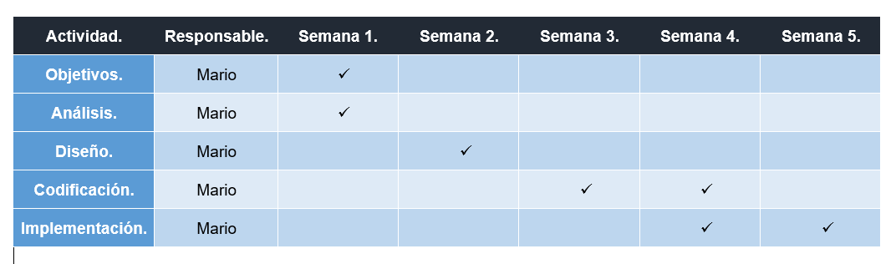

## Diagrama Relacional:

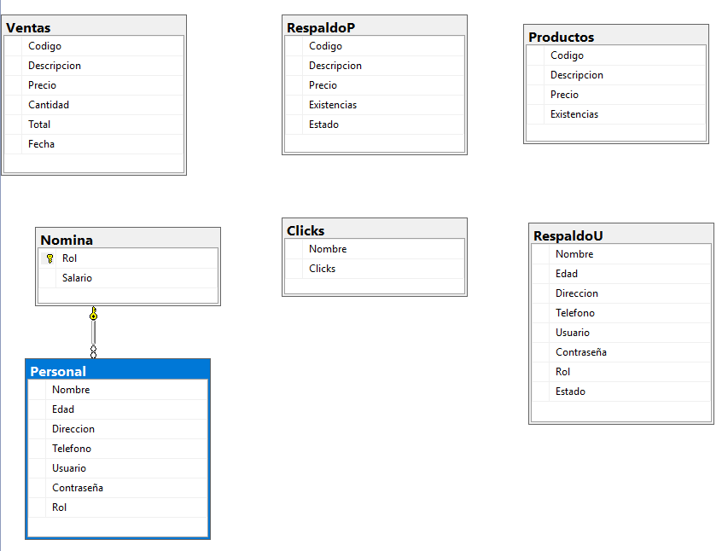

# Desarrollo:

1.- Esta pantalla es la que aparecerá al principio cuando se inicie la ejecución del programa contiene el logo de la empresa al dar Clic en el botón “Aceptar” nos mandara a la siguiente ventana que es el Login.

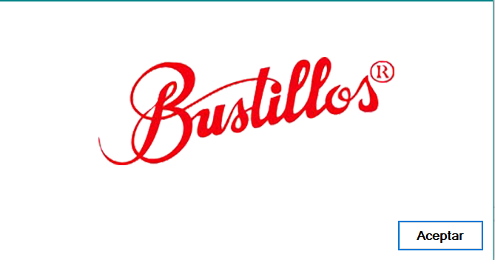

2.- En la siguiente ventana se accede con un usuario y una contraseña. Si el usuario y la contraseña son correctos se puede acceder a la siguiente ventana. Se da clic en el botón de “Acceder”.

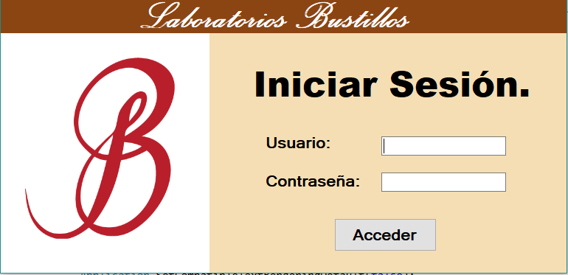

3.- Al acceder como administrador se accede a la pantalla principal con todas las funciones del programa, si se accede como empleado se pasa a la misma ventana, pero se le bloquean algunas funciones.

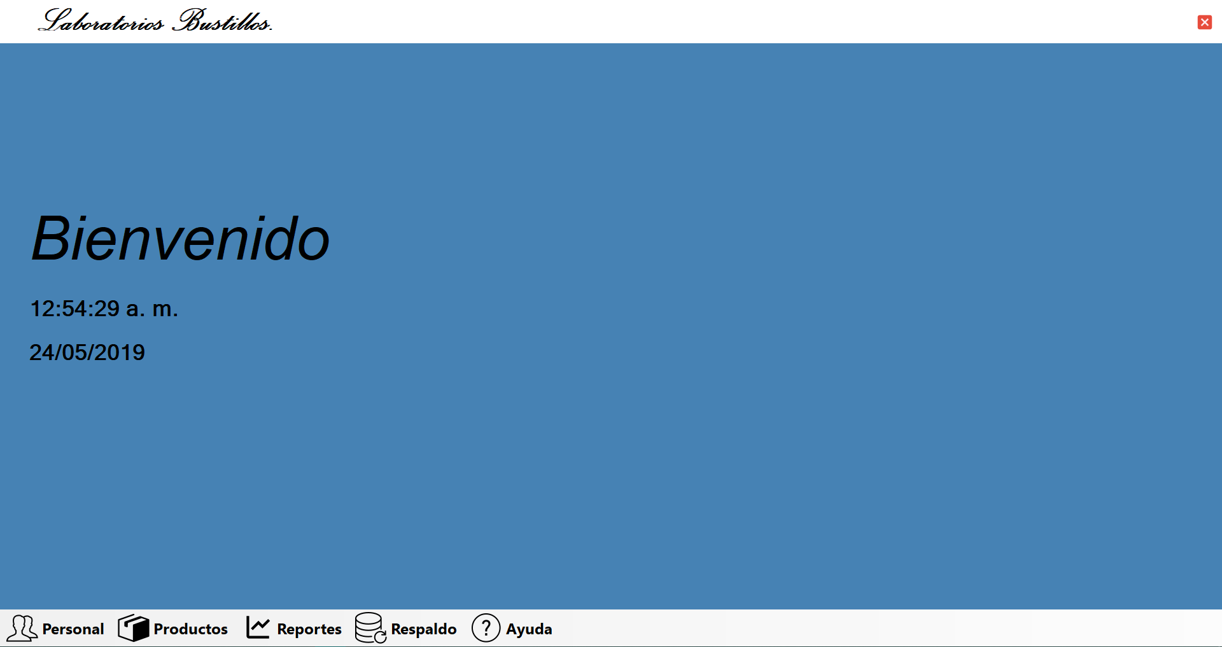

4.- En la pantalla principal se pueden ver 5 botones.

4.1.- Si se presiona el botón de Personal te manda a una ventana en la que puedes hacer las altas, bajas, modificaciones y consultas tanto general como individual.

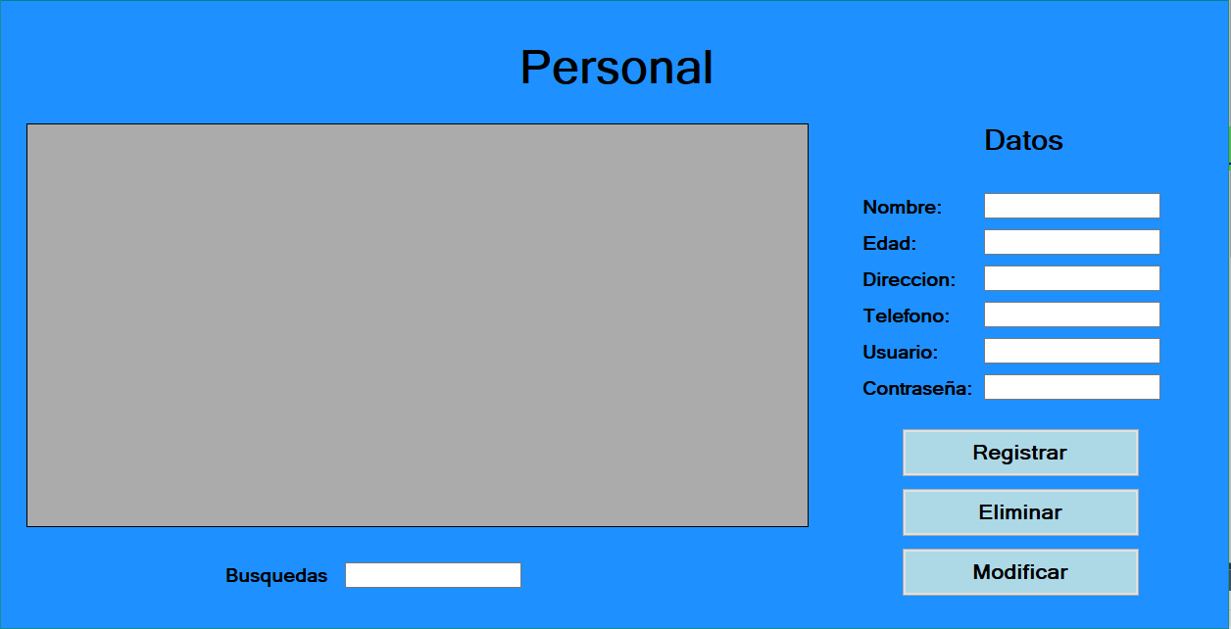

4.2.- Si se presiona el botón de Productos te manda a una ventana en la que puedes hacer las altas, bajas, modificaciones y consultas tanto general como individual.

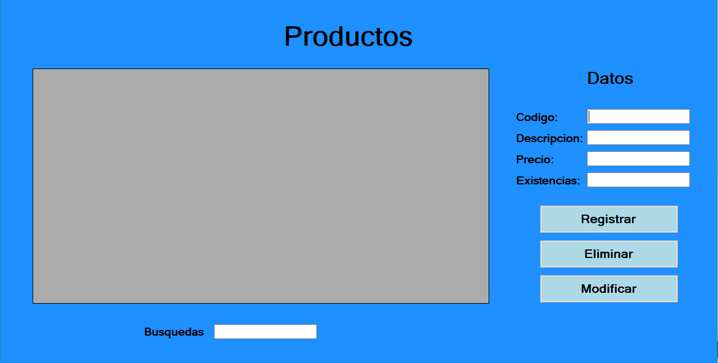

5.- Si se presiona el botón de Reportes se despliegan 3 opciones que son: Nomina, Ventas e Inventario cualquiera de las opciones abre un documento que contiene lo que se pide.

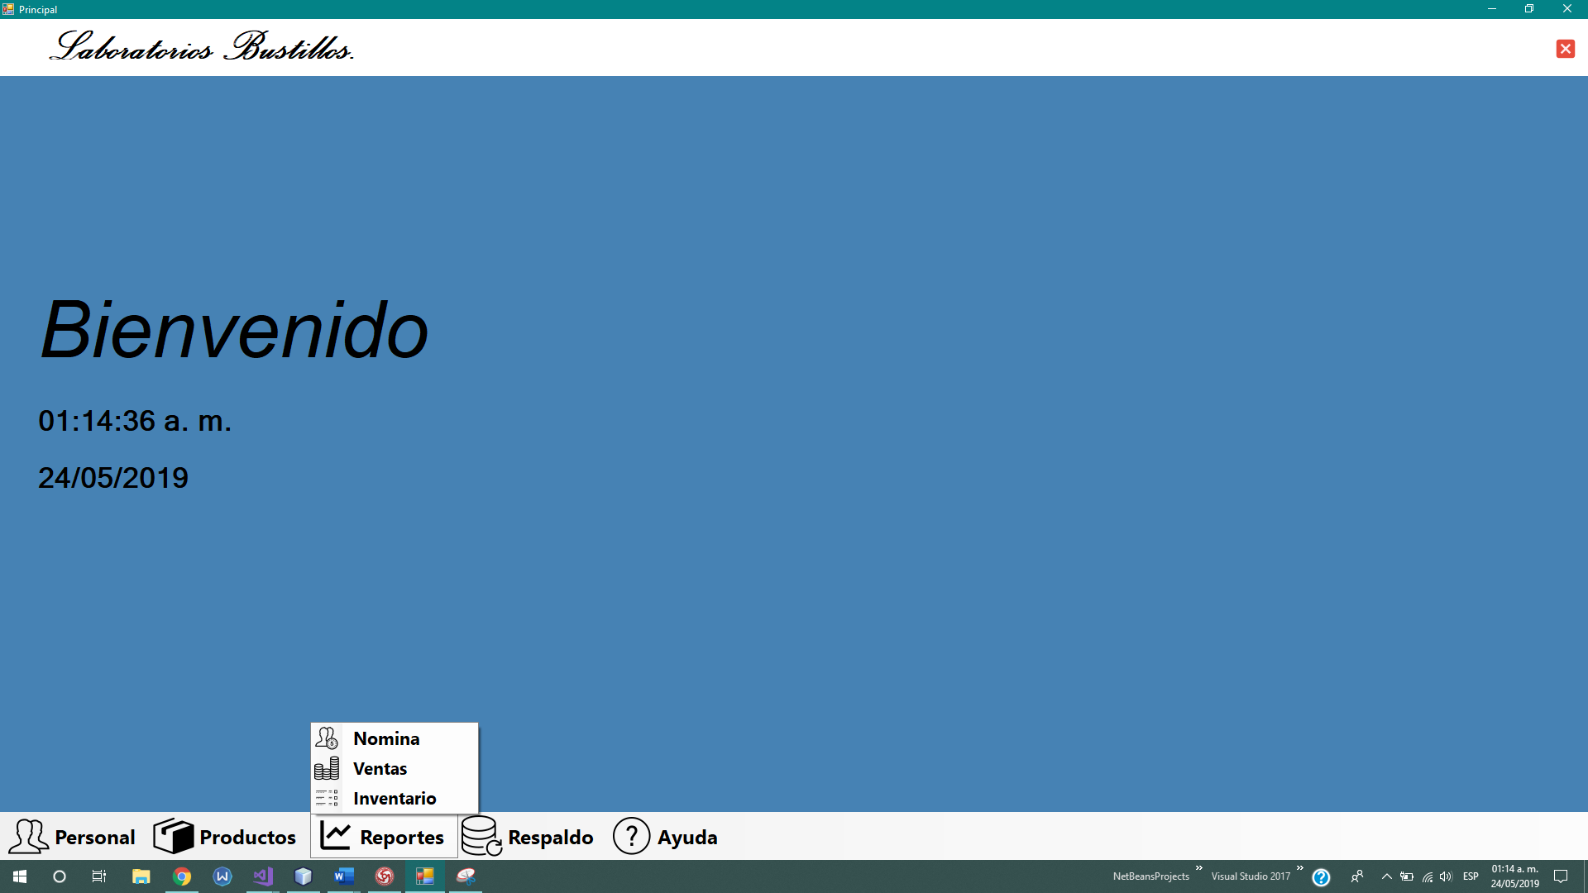

6.- Si se presiona el botón de respaldo se despliegan 2 opciones que son: Personal o Productos.

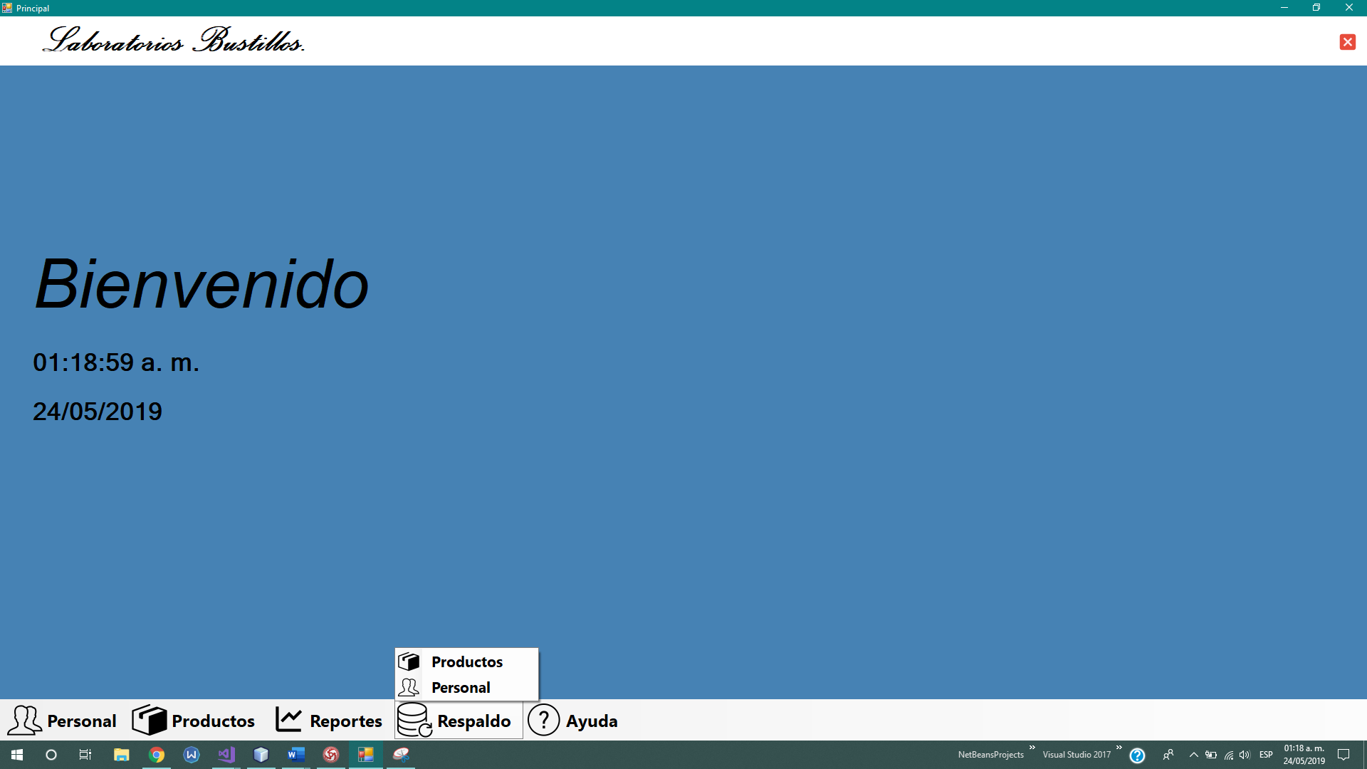

6.1.- La pestaña de productos muestra un combo en el que se selecciona si quieres ver los que están registrados, los que se han modificados o los eliminados y tienes la opción de restaurar los modificados o los eliminados.

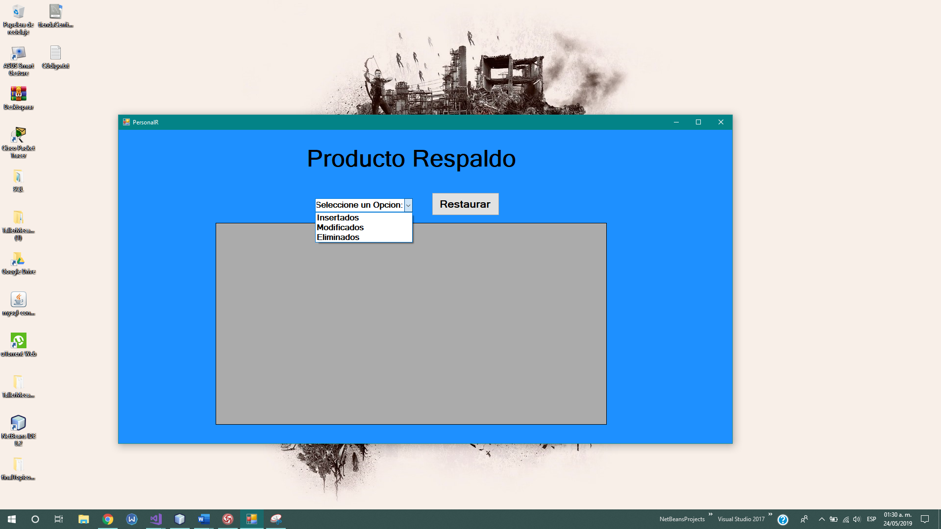

6.2.- La pestaña de personal muestra lo mismo que en la de productos con sus datos correspondientes.

7.- En la pestaña de ayuda se muestran dos opciones que son “Acerca de”, “Manual de Usuario”.

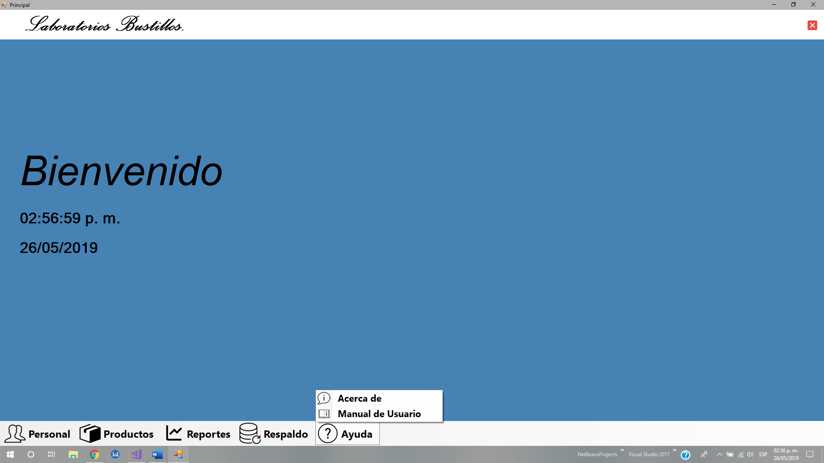

7.1.- “Acerca de” Muestra el logo de la empresa, Misión y Visión, Numero de Teléfono y la ubicación del establecimiento.

7.2.- “Manual de Usuario” Mostrará un Pdf donde se explicará detalladamente el funcionamiento del Sistema de información.

# Conclusiones:

# Bibliografía

Monografias. (26 de 05 de 2019). *Monografias*. Obtenido de https://www.monografias.com/trabajos36/sistemas-informacion/sistemas-informacion.shtml